МУНИЦИПАЛЬНОЕ БЮДЖЕТНОЕ ДОШКОЛЬНОЕ ОБРАЗОВАТЕЛЬНОЕ УЧРЕЖДЕНИЕ
«ДЕТСКИЙ САД КОМБИНИРОВАННОГО ВИДА №5 «ЗОЛОТАЯ РЫБКА» г. ЩЁЛКИНО»
ЛЕНИНСКОГО РАЙОНА РЕСПУБЛИКИ КРЫМ

Проект
«Откуда хлеб на стол
пришел»
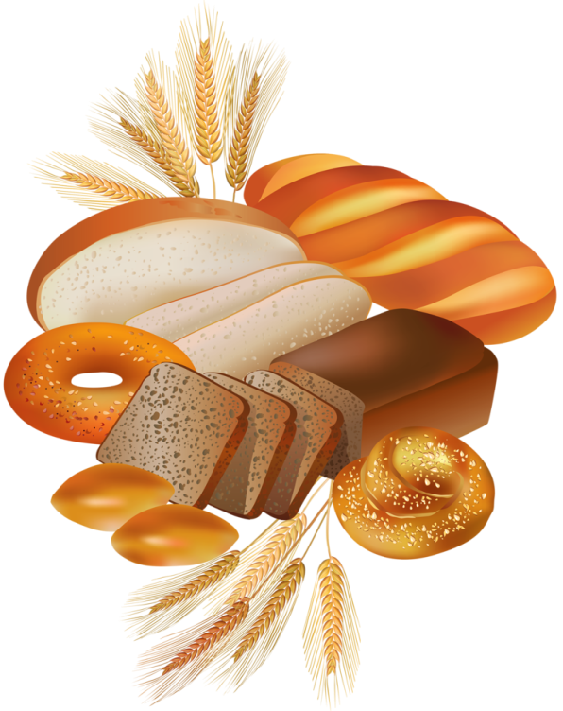
составили: воспитатели подг. группы №12
Романюк Н. Ю.
Листвина Н.В.
г. Щёлкино
2022 г.

Актуальность проекта:
Не напрасно народ
С давних пор и поныне
Хлеб насущный зовет
Самой первой святыней.
Золотые слова
Забывать мы не вправе:
"Хлеб всему голова!" –
В поле, в доме, в державе!
По всему миру ни один прием пищи не начинается без хлеба. При этом современные дети часто не догадываются, какой долгий путь он проходит, чтобы попасть на стол, сколько труда нужно приложить людям, чтобы посеять, вырастить, помолоть зерно, а затем испечь хлеб.
Быть с хлебом - это постоянно чувствовать в себе теплоту жизни. Каждый по-своему воспринимает и ценит его. Но есть для всех без исключения одно общее: хлеб - это жизнь.
В жизни каждого человека понятие «хлеб» входит с рождения. И в сознании человеческом хлеб представляется не только караваем на столе, но и мерилом нравствен- ных ценностей, символом того, что приносит человеку самоотверженный, непрестанный труд.
Данный проект поможет детям научиться добывать информацию из различных источников, систематизировать полученные знания, применять их в различных видах детской деятельности.
Многообразие занятий, игр на данную тему способствует усвоению сложного материала, совместному поиску решения проблемы;
объединяет детей общими впечатлениями, переживаниями, эмоциями, тем самым, делая познавательный процесс интересным и мотивационным.

Тема проекта: «Откуда хлеб пришел»
Вид проекта: групповой.
Тип проекта: познавательно – творческий
Продолжительность: краткосрочный (10.10.- 14.10.2022г.)
Возраст: дети 6 лет
Участники: воспитатели, дети подготовительной группы № 12, родители.
Цель: Формирование у детей целостного представления о процессе выращивания
хлеба и профессиях людей, задействованных в этом процессе .
Воспитание бережного отношения к хлебу; к труду хлеборобов, благодаря которым
хлеб появился на нашем столе.
Задачи:
1. Расширить и систематизировать представления детей о хлебе , как о ценном пищевом продукте, получение которого требует большого труда;
2. Способствовать формированию позитивного отношения , к профессиям людей, участвующих в выращивании и в производстве хлеба;
3. Развивать: исследовательские, творческие навыки в практической деятельности;
образное мышление, память, речь, мелкую моторику.
4. Воспитывать: самостоятельность, активность, инициативность, эмоционально – эстетические чувства;
бережное отношение к хлебу ,уважение к труду хлеборобов, любовь к своей Родине.
5. Привлечь родителей к совместной деятельности по теме проекта.

Предполагаемый результат:
- у детей сформированы представления о ценности хлеба; хлеб – это итог большой работы многих людей;
- получены знания о том, как выращивали хлеб в старину, и как это происходит сейчас;
- получены результаты в воспитании: эмоционального, гуманного отношения к хлебу, труду хлеборобов;
- обогатился словарь детей по теме; у детей повысился интерес и эмоциональная отзывчивость на произведения художественной литературы;
- созданы необходимые условия в группе по формированию целостного представления по теме ;
- воспитанники и их родители приняли активное участие в проектной деятельности.

Беседы «Выращивание хлеба раньше и сейчас», «Хлеб всему голова»
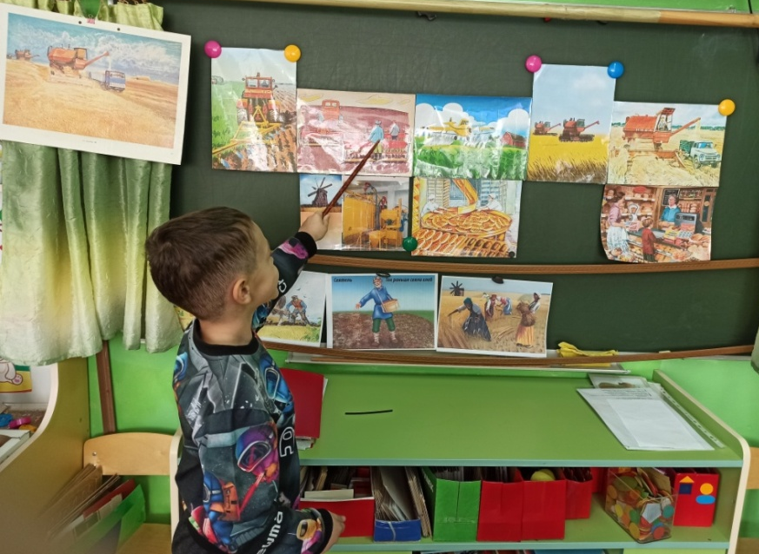
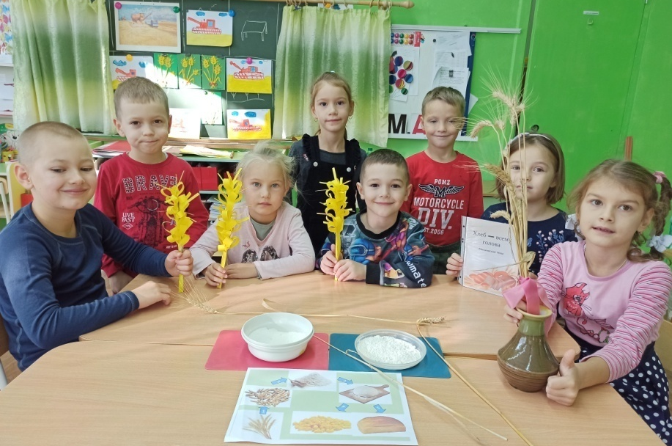
Рисование «Комбайн»
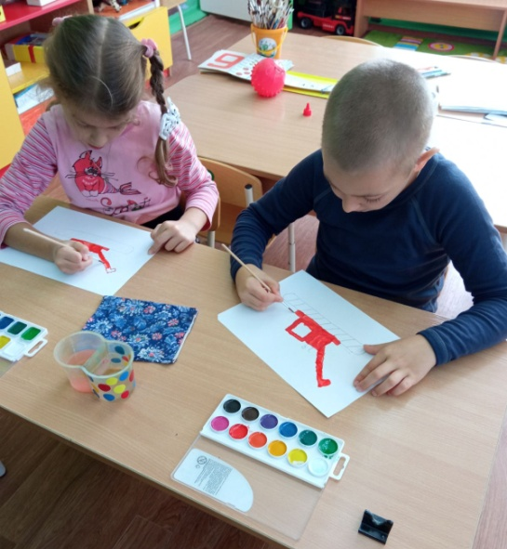 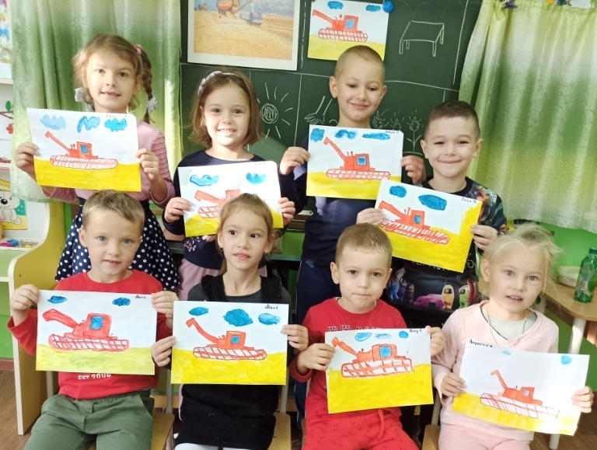

Дид. игра «Хлебная цепочка», «Собери из частей»
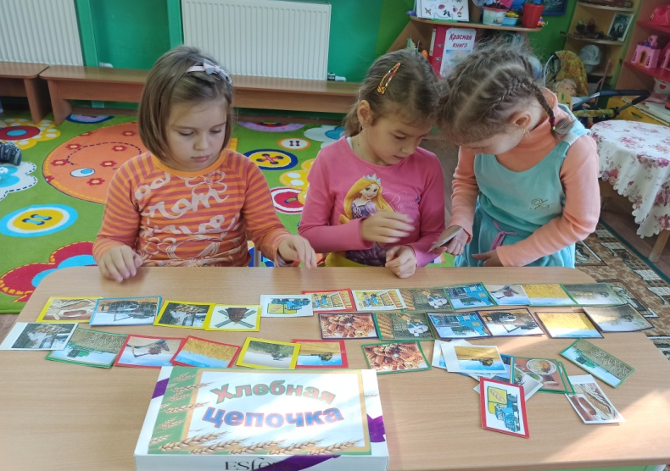
Лепка «Золотые колосья хлеба»
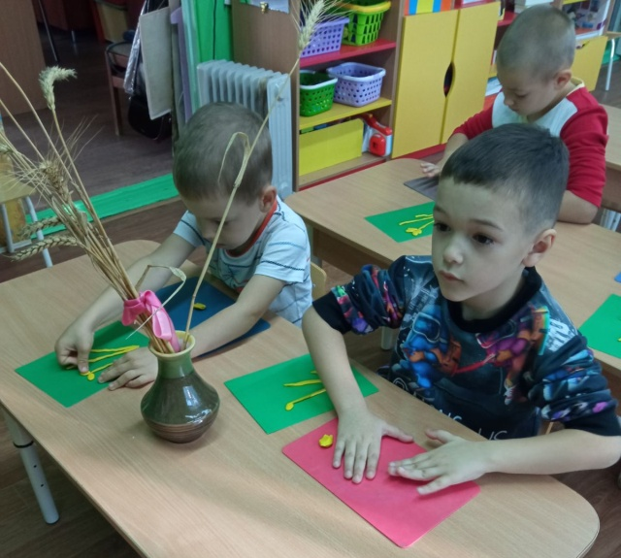 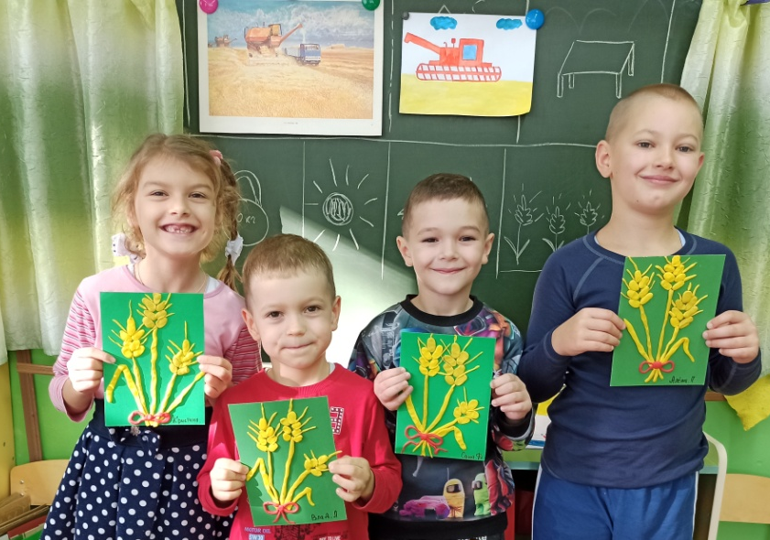
Аппликация «Пшеничные колоски» Домашнее творчество…..
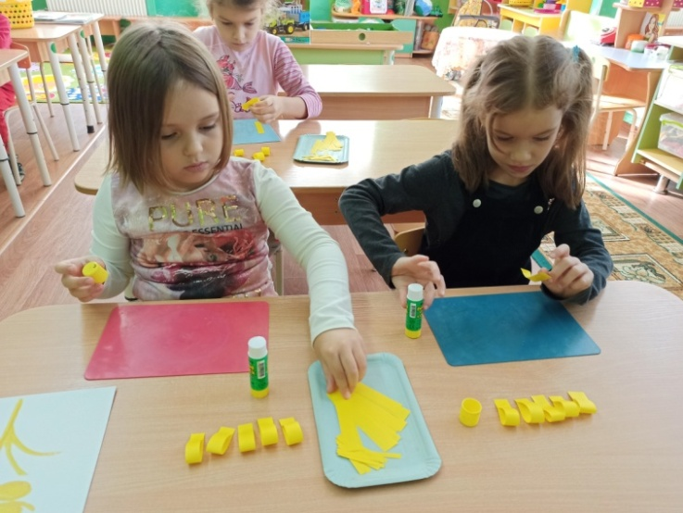 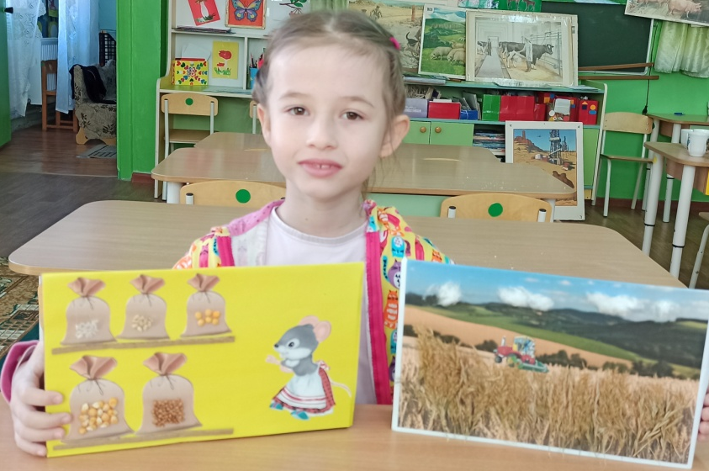
Исследования,опыты, эксперименты…
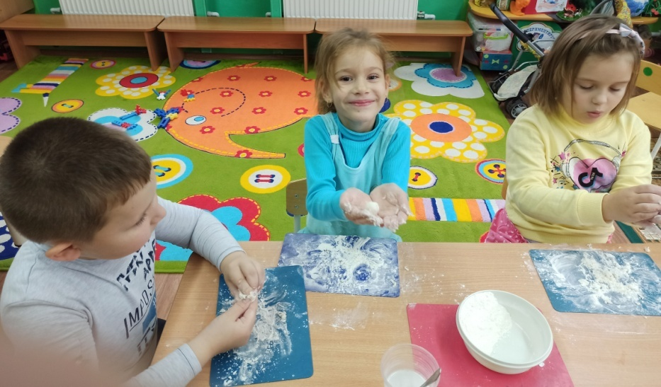
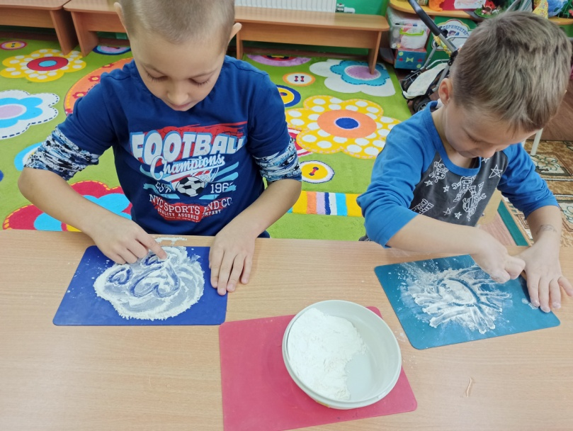 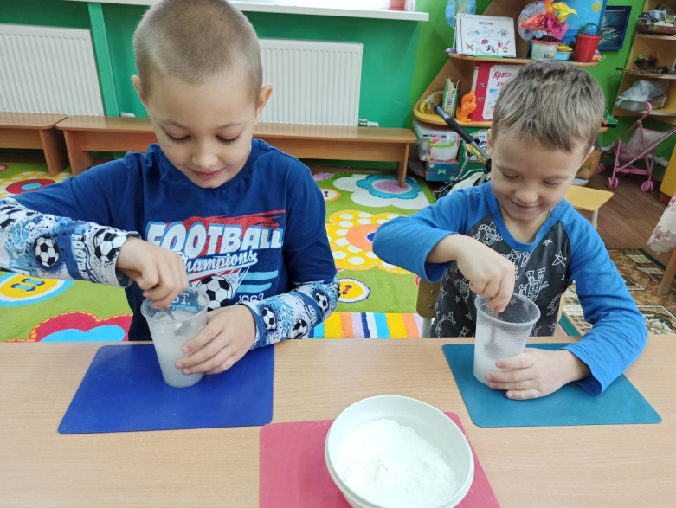
К
Консультация для родителей
